แบบรายงานจำนวนผลงานวิจัยและนวัตกรรม ประจำปีงบประมาณ พ.ศ. 2563
วิทยาเขต ตรัง .คณะ วิทยาศาสตร์การกีฬาและสุขภาพ .

ลำดับที่ | ชื่อผู้วิจัย  (เจ้าของผลงานวิจัย/นวัตกรรม) | สังกัดคณะ | ชื่อผลงาน/  นวัตกรรม | แหล่งงบประมาณที่ได้รับจัดสรร |  |  |  |  | ประเภทผลงาน |  | การนำไปใช้ประโยชน์ |  |  |  | หมายเหตุ
 |  |  |  | เงินงบประมาณแผ่นดิน  (สกสว.) | เงินรายได้ | เงินทุนส่วนตัว | งบประมาณทุนภายนอก | ชื่อหน่วยงานเจ้าของแหล่งทุน  (โปรดระบุชื่อแหล่งทุน) | งานวิจัย | นวัตกรรม | ด้านนโยบายและสาธารณะ | ด้านพาณิชย์ | ด้านสังคมและชุมชน | ด้านวิชาการ | หมายเหตุ
1 | ผศ.ภูดิส ศรีเกตุ | คณะวิทย์ | โครงการวิจัยเรื่อง ผลของการฝึกเสริมพลัยโอเมตริกที่มีต่อความคล่องแคล่วว่องไวในนักกีฬาฟุตซอล |  | / |  |  |  | / |  |  |  |  | /
2 | ผศ.นันภัทร คำวิจิตร | คณะวิทย์ | โครงการวิจัยเรื่อง พฤติกรรมและความพึงพอใจของนักศึกษาต่อระบบการจัดการเรียนการสอนแบบออนไลน์ผ่านกูเกิ้ลคลาสรูม |  | / |  |  |  | / |  |  |  |  | /
3 | ผศ.พิชญากร เตชะโต | คณะวิทย์ | โครงการวิจัยเรื่อง ความหลากลายของพืชสมุนไพรในชุมชนทุ่งค่ายทุ่งกระบือ |  | / |  |  |  | / |  |  |  |  | /
4 | ผศ.มันทิรา ผ่องอำไพ | คณะวิทย์ | โครงการวิจัยเรื่อง ปัจจัยที่มีอิทธิพลต่อค่าใช้จ่ายของนักศึกษา มหาวิทยาลัยการกีฬาแห่งชาติ วิทยาเขตตรัง |  | / |  |  |  | / |  |  |  |  | /

ลำดับที่ | ชื่อผู้วิจัย  (เจ้าของผลงานวิจัย/นวัตกรรม) | สังกัดคณะ | ชื่อผลงาน/  นวัตกรรม | แหล่งงบประมาณที่ได้รับจัดสรร |  |  |  |  | ประเภทผลงาน |  | การนำไปใช้ประโยชน์ |  |  |  | หมายเหตุ
 |  |  |  | เงินงบประมาณแผ่นดิน  (สกสว.) | เงินรายได้ | เงินทุนส่วนตัว | งบประมาณทุนภายนอก | ชื่อหน่วยงานเจ้าของแหล่งทุน  (โปรดระบุชื่อแหล่งทุน) | งานวิจัย | นวัตกรรม | ด้านนโยบายและสาธารณะ | ด้านพาณิชย์ | ด้านสังคมและชุมชน | ด้านวิชาการ | หมายเหตุ
5 | อ.กฤษฏ์ ศรีรุ่งเรืองชัย | คณะวิทย์ | โครงการวิจัยเรื่อง ผลในการอบอุ่นร่างกายซ้ำขณะพักครึ่งในนักกีฬาฟุตซอล |  | / |  |  |  | / |  |  |  |  | /
6 | อ.ทัตพิชา พงษ์ศิริ | คณะวิทย์ | โครงการวิจัยเรื่อง การวิเคราะห์ข้อมูลทาง คิเนเมติกส์ของทักษะการเตะในนักกีฬามวยไทยสมัครเล่น มหาวิทยาลัยการกีฬาแห่งชาติ |  | / |  |  |  | / |  |  |  |  | /

( นางสาวทัตพิชา พงษ์ศิริ .)
ตำแหน่ง อาจารย์ .

แบบรายงานจำนวนผลงานวิจัยและนวัตกรรม
ประจำปีงบประมาณ พ.ศ. 2563
วิทยาเขตตรัง คณะศิลปศาสตร์

ลำดับที่ | ชื่อผู้วิจัย  (เจ้าของผลงานวิจัย/นวัตกรรม) | สังกัดคณะ | ชื่อผลงาน/  นวัตกรรม | แหล่งงบประมาณที่ได้รับจัดสรร |  |  |  |  | ประเภทผลงาน |  | การนำไปใช้ประโยชน์ |  |  |  | หมายเหตุ
 |  |  |  | เงินงบประมาณแผ่นดิน  (สกสว.) | เงินรายได้ | เงินทุนส่วนตัว | งบประมาณทุนภายนอก | ชื่อหน่วยงานเจ้าของแหล่งทุน  (โปรดระบุชื่อแหล่งทุน) | งานวิจัย | นวัตกรรม | ด้านนโยบายและสาธารณะ | ด้านพาณิชย์ | ด้านสังคมและชุมชน | ด้านวิชาการ | หมายเหตุ
1 | ผศ.ไตรรัตน์ เตชะโต | ศิลปศาสตร์ | การศึกษาปัญหาและความต้องการของครูผู้สอน วิชาภาษาอังกฤษและนักศึกษาในมหาวิทยาลัยการกีฬาแห่งชาติ |  | / |  |  |  | / |  |  |  |  | /
2 | อ.ภิญญาณัฏฐ สมาธิ | ศิลปศาสตร์ | ปัจจัยที่มีผลต่อแรงจูงใจในการเข้าร่วมงานอีเวนต์มาราธอน จังหวัดตรัง |  | / |  |  |  | / |  |  | /
3 | ผศ.สุวภัทร ตุลยนิษก์ | ศิลปศาสตร์ | ปัจจัยที่ส่งผลต่อความมีวินัยในตนเองของนักศึกษา มหาวิทยาลัยการกีฬาแห่งชาติ วิทยาเขตตรัง |  |  | / |  |  | / |  |  |  | /
ลงชื่อ...............................................ผู้รายงาน
( ผศ.เพ็ญแข แซ่ลิ่ม )
ตำแหน่ง ผู้ช่วยศาสตราจารย์ .

แบบรายงานจำนวนผลงานวิจัยและนวัตกรรม ประจำปีงบประมาณ พ.ศ. 2563
วิทยาเขตตรัง คณะศึกษาศาสตร์

ลำดับที่ | ชื่อผู้วิจัย  (เจ้าของผลงานวิจัย/นวัตกรรม) | สังกัดคณะ | ชื่อผลงาน/  นวัตกรรม | แหล่งงบประมาณที่ได้รับจัดสรร |  |  |  |  | ประเภทผลงาน |  | การนำไปใช้ประโยชน์ |  |  |  | หมายเหตุ
 |  |  |  | เงินงบประมาณแผ่นดิน  (สกสว.) | เงินรายได้ | เงินทุนส่วนตัว | งบประมาณทุนภายนอก | ชื่อหน่วยงานเจ้าของแหล่งทุน  (โปรดระบุชื่อแหล่งทุน) | งานวิจัย | นวัตกรรม | ด้านนโยบายและสาธารณะ | ด้านพาณิชย์ | ด้านสังคมและชุมชน | ด้านวิชาการ | หมายเหตุ
1 | ผศ.อรุณ โต๊ะเส็น | ศึกษาศาสตร์ | ผลของโปรแกรมการฝึกกีฬาปันจักสีลัตที่มีต่อทักษะของนักกีฬาปันจักสีลัต สังกัดมหาวิทยาลัยการกีฬาแห่งชาติ วิทยาเขตตรัง |  |  |  |  | วข. |  |  |  |  |  | 
2 | ผศ.ดร.ปณิตา เกตุแก้ว | ศึกษาศาสตร์ | การประเมินความต้องการจำเป็นเพื่อพัฒนาสมรรถนะด้านนวัตกรรมจัดการเรียนรู้แห่งศตวรรษที่ 21 ของครูพลศึกษาสังกัดสำนักงานเขตพื้นที่การศึกษามัธยมศึกษา เขต 13 |  |  |  |  | วข. |  |  |  |  |  | 
3 | ดร.นันทวัน ทองพิทักษ์ | ศึกษาศาสตร์ | รูปแบบการเรียนรู้ด้วยตนเองของนักศึกษาคณะศึกษาศาสตร์ มหาวิทยาลัยการกีฬาแห่งชาติ วิทยาเขตตรัง |  |  |  |  | วข. | 

ลำดับที่ | ชื่อผู้วิจัย  (เจ้าของผลงานวิจัย/นวัตกรรม) | สังกัดคณะ | ชื่อผลงาน/  นวัตกรรม | แหล่งงบประมาณที่ได้รับจัดสรร |  |  |  |  | ประเภทผลงาน |  | การนำไปใช้ประโยชน์ |  |  |  | หมายเหตุ
 |  |  |  | เงินงบประมาณแผ่นดิน  (สกสว.) | เงินรายได้ | เงินทุนส่วนตัว | งบประมาณทุนภายนอก | ชื่อหน่วยงานเจ้าของแหล่งทุน  (โปรดระบุชื่อแหล่งทุน) | งานวิจัย | นวัตกรรม | ด้านนโยบายและสาธารณะ | ด้านพาณิชย์ | ด้านสังคมและชุมชน | ด้านวิชาการ | หมายเหตุ
4 | ดร.นันทวัน ทองพิทักษ์  ผศ.รังษี พันธุ์จันทร์  ผศ.ชะรัตน์ เทพสิงห์  ผศ.นิธิกร คล้ายสุวรรณ  ผศ.วงศ์พัทธ์ ชูดำ | ศึกษาศาสตร์ | การประเมินความต้องการความจำเป็นในการพัฒนาสมรรถนะการปฏิบัติการสอนในสถานศึกษานักศึกษาระดับปริญญาตรีคณะศึกษาศาสตร์ มหาวิทยาลัยการกีฬา |  |  |  |  | วข. |  |  |  |  |  | 

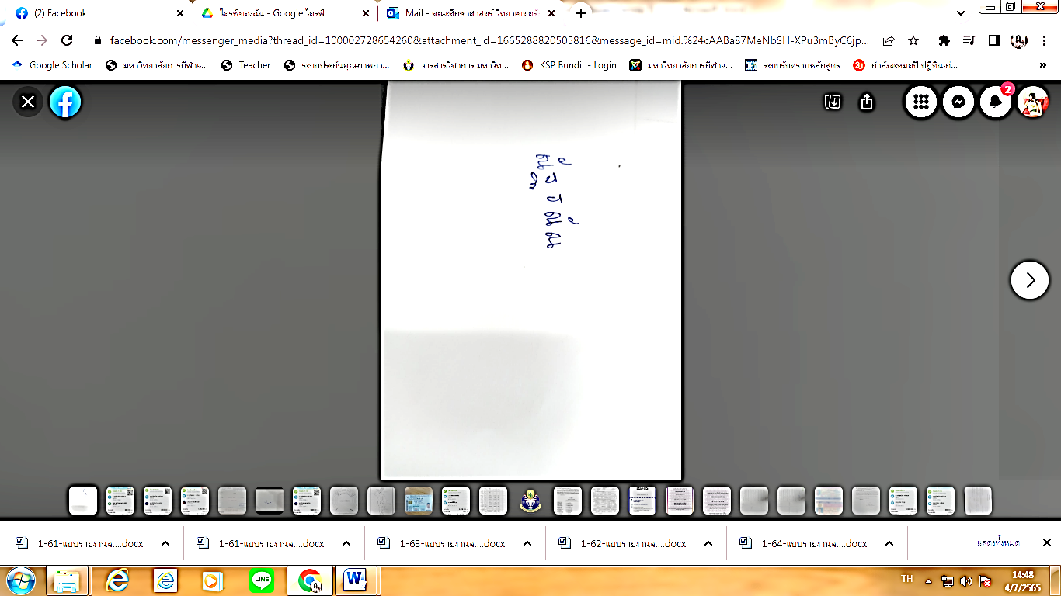

ลงชื่อ.............................................................ผู้รายงาน
(นางสาวณัฐธณัณ พานิชกุล)
ตำแหน่ง เจ้าหน้าที่ธุรการและงานหลักสูตร

